Отчет по лабораторной работе №3

Операционные системы

Сокирка Анна Константиновна

Содержание

# 1 Цель работы

Цель данной лабораторной работы - научиться оформлять отчёты с помощью легковесного языка разметки Markdown

# 2 Задание

1. Сделайте отчёт по предыдущей лабораторной работе в формате Markdown.
2. В качестве отчёта предоставляются отчёты в 3 форматах: pdf, docx и md (в архиве, поскольку он должен содержать скриншоты, Makefile и т.д.)

# 3 Теоретическое введение

Markdown — облегчённый язык разметки, созданный с целью обозначения форматирования в простом тексте, с максимальным сохранением его читаемости человеком, и пригодный для машинного преобразования в языки для продвинутых публикаций.

# 4 Выполнение лабораторной работы

Перехожу в каталог, в котором находится шаблон для отчета по лабораторной работы, с помощью утилиты cd(рис. 1).

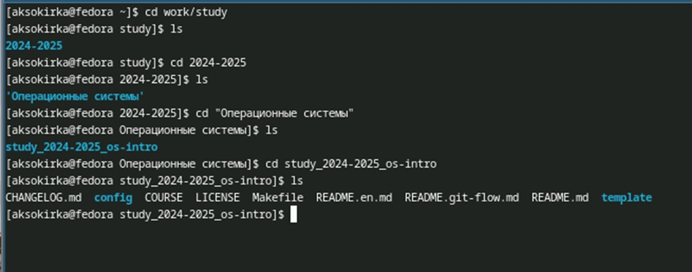

Рис. 1: Перемещение между директориями

Создаю копию шаблона, в которой буду работать с помощью утилиты cp(рис. 2).

Копирование файла

Рис. 2: Копирование файла

Открываю созданный файл с помощью текстового редактора Mousepad(рис. 3).

открытие файла через Mousepad

Рис. 3: открытие файла через Mousepad

После изменения шаблона в соответсвии с языком разметки Markdown, я выполнила его компиляцию из формата md в форматы docx и pdf(рис. 4).

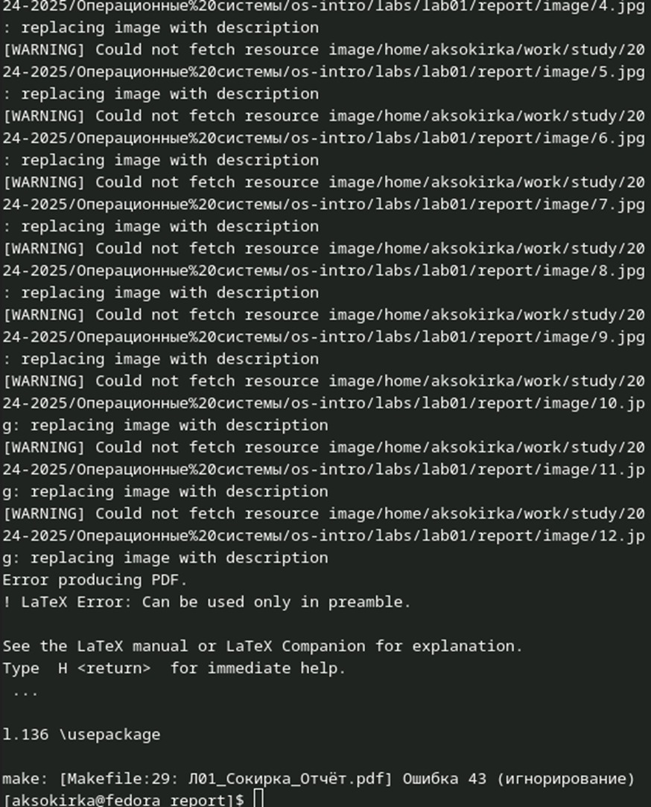

Рис. 4: Компиляция отчета

Далее отправила созданные и скомпилированные файлы на глобальный репозиторий(рис. 5).

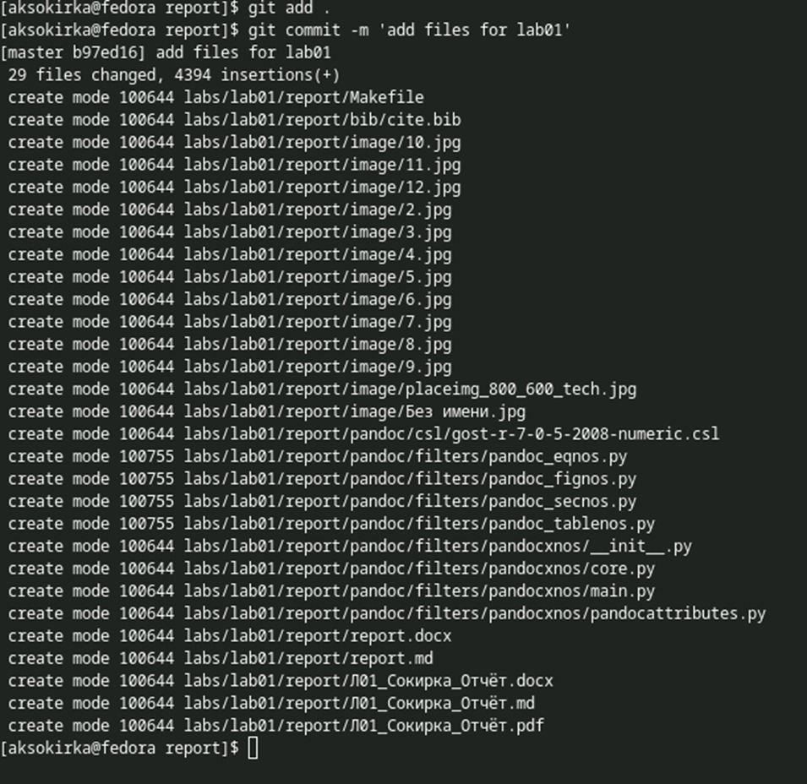

Рис. 5: Отправка файлов на Git

# 5 Выводы

При выполнении данной лабораторной работы я научилась оформлять отчеты с помощью легковесного языка разметки Markdown.

# 6 Список литературы

https://esystem.rudn.ru/pluginfile.php/2586858/mod_resource/content/3/003-lab_markdown.pdf